OZNAM

MUDr. Nosková oznamuje, že Detská ambulancia v Liptovských Sliačoch bude prechodne ordinovať podľa nasledovných ordinačných hodín:
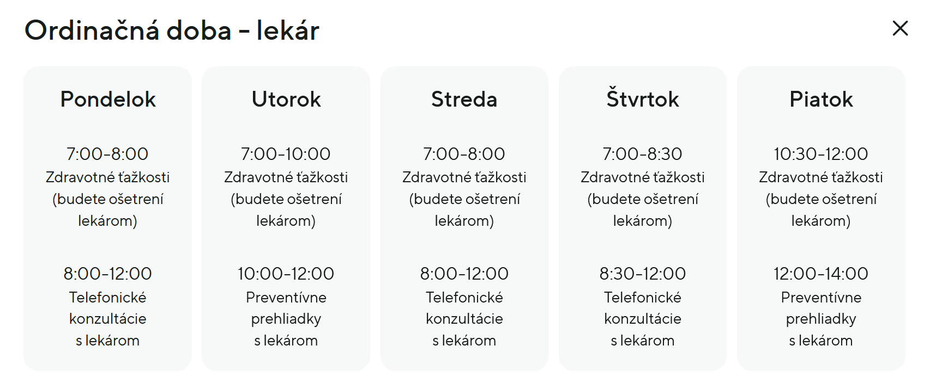

Ordinačná doba – sestra

Pondelok až piatok: 7:00 – 13:00, odbery 8:00 – 10:00

Na vyšetrenie sa môžete objednať od 1.2.2026 nasledovne:
- cez aplikáciu Medevio na dostupnú v App Store alebo Google Play
- cez internet https://my.medevio.cz/nosko-centrum
- naskenovaním QR kódu pomocou mobilu
- aj telefonicky (ako doteraz) na 0905 437 450
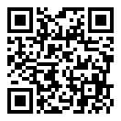

Pacienti objednaní na konkrétny čas budú uprednostnení. Chceme tak predísť nedorozumeniam.

Pôvodné ordinačné hodiny sa budeme snažiť obnoviť v dohľadnom čase. Prosíme o trpezlivosť a pochopenie, snažíme sa zachovať ambulanciu aj napriek nedostatku pediatrov.

V prípade nejastností a nemožnosti objednať sa cez Medevio, kontaktujte sestru na
t.č. 0905 437 450

Zdravotnú dokumentáciu, rôzne potvrdenia a výmenné lístky budeme potvrdzovať počas pracovnej doby.

V závažných prípadoch sa obráťte na MUDr. Nosková Janka, 0905 709 531

